**Fiche tests App**

**CHATBOT**

* **Ajouter une animation ou une phrase « Merci de patienter » le moment ou on clic sur « Oui » pour faire appel à un spécialiste**

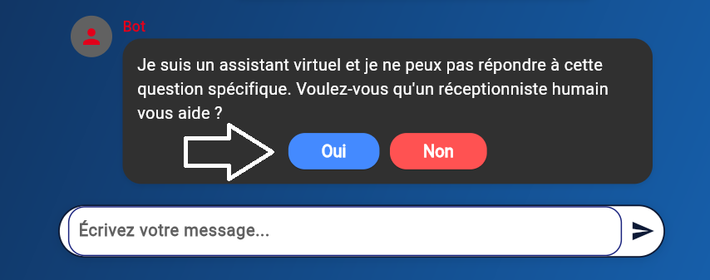

* **Pas d’indice sur le mail reçu sur le nom du client**

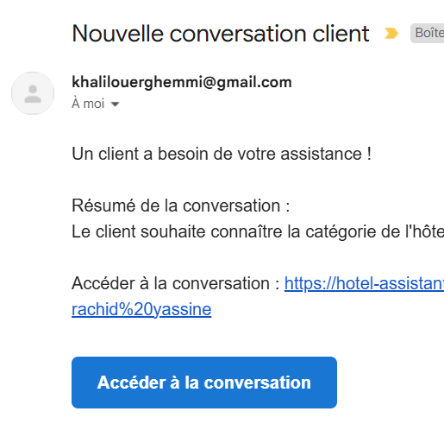

* **Même si on est sur la conversation avec un spécialiste ; au moment de poser une autre question c’est chatbot qui envoi une réponse auto**

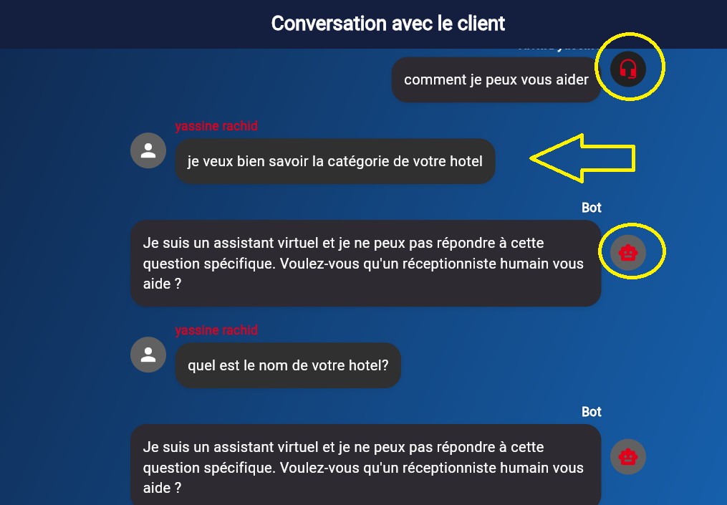

* **Pas de reconnaissance de langue après avoir poser une question en anglais ; mais une réponse auto pour une assitance avec un spécialiste**

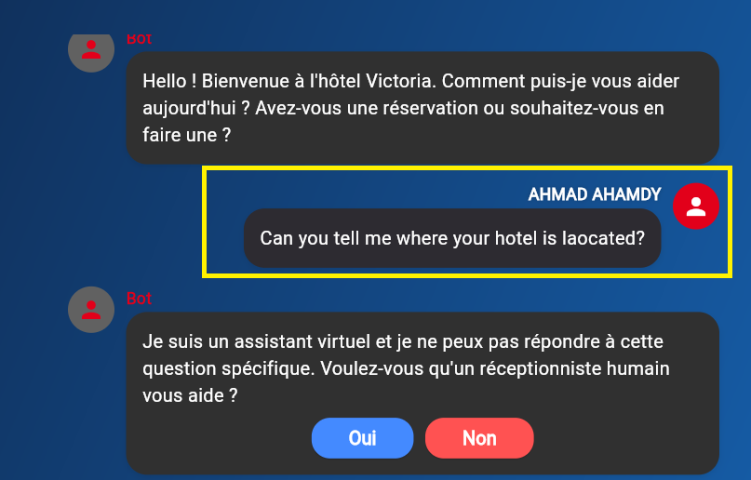

* **L’historique ne s’affiche plus**

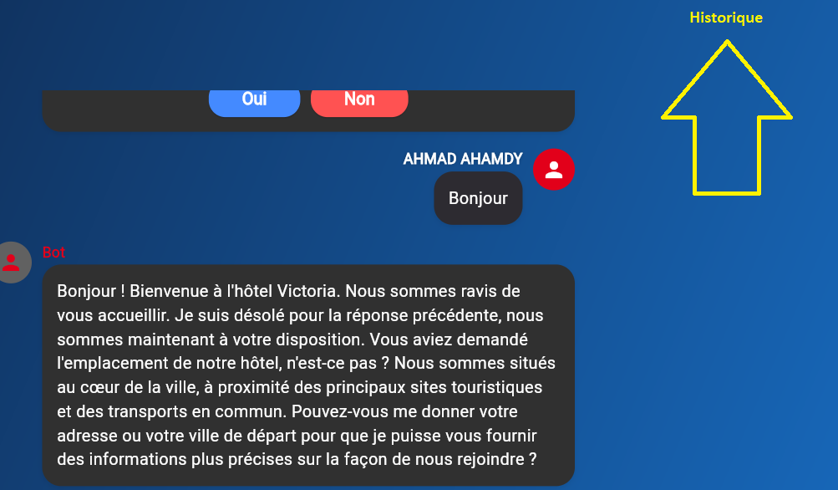

* App ne répond pas lorsqu’on fait glisser le curseur vers le faut ou vers le bas peut être la cause du non affichage de l’historique
* Ps : en cliquant sur « « Déconnexion » l’APP ouvre une nouvelle page tout en gardant la précédente.